ДОРОГИЕ РЕБЯТА!
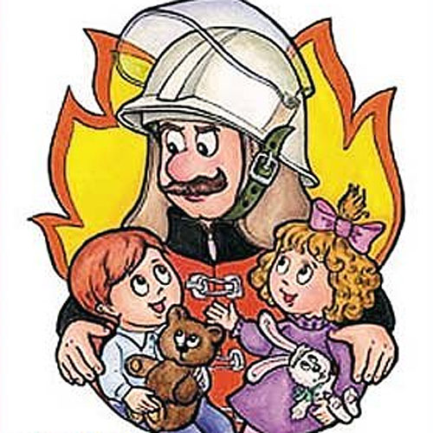
Пожары причиняют людям большие несчастья. Чтобы избежать этого, нужно строго соблюдать правила пожарной безопасности.
Помните!
Эти правила требуют только одного: осторожного обращения с огнем.
- В первую очередь не играйте со спичками, следите, чтобы не шалили с огнем ваши товарищи и маленькие дети.
- Не устраивайте игр с огнем в сараях, подвалах, на чердаках. По необходимости ходите туда только днем и только по делу, а в вечернее время для освещения используйте электрические фонари.
- Ни в коем случае не разрешается пользоваться спичками, свечами.
Ребята!
Помните эти правила всегда, разъясняйте их своим друзьям и товарищам. Этим вы окажите помощь работникам противопожарной службы в деле предупреждения пожаров в школах, жилых домах, в лагерях. Главное, что нужно запомнить - спички и зажигалки служат для хозяйственных дел, но никак не для игр. Даже маленькая искра может привести к большой беде.
- Не включайте телевизор без взрослых. Если пожар случился в твоей квартире - убегай подальше.
- Не забудь закрыть за собой дверь. Твердо знайте, что из дома есть два спасательных выхода: если нельзя выйти в дверь, зовите на помощь с балкона или окна.
- Ни в коем случае не прячьтесь во время пожара под кроватью или в шкафу - пожарным будет трудно вас найти.
- Если в подъезде огонь или дым, не выходите из квартиры. Откройте окно или балкон и зовите на помощь.
- Во время пожара нельзя пользоваться лифтом: он может застрять между этажами. Тушить огонь - дело взрослых, но вызвать пожарных вы можете сами.
Телефон пожарной охраны запомнить очень легко - «01», с сотового телефона набирайте номер «011». Назовите свое имя и адрес. Если не дозвонились сами, попросите об этом старших.

